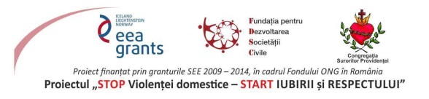
INVITAŢIE

Surorile Providenţei din Cireşoaia – Slănic Moldova, vă invită la o Conferinţa ținută de doi specialiști din Iași, duminică 20 septembrie, ora 10.00, la Căminul Bisericii.
Împreună vom aborda problemele care frământă familia astăzi și vom căuta soluții în rezolvarea lor.
Vă aşteptăm cu drag şi vă mulţumim!
Sr. Elisabeta Butnaru

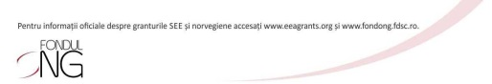

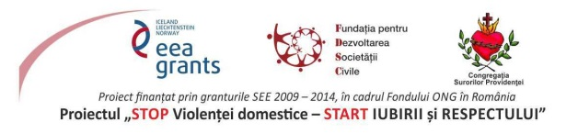
INVITAŢIE

Surorile Providenţei din Cireşoaia – Slănic Moldova, vă invită la o Conferinţa ținută de doi specialiști din Iași, duminică 20 septembrie, ora 10.00, la Căminul Bisericii.
Împreună vom aborda problemele care frământă familia astăzi și vom căuta soluții în rezolvarea lor.
Vă aşteptăm cu drag şi vă mulţumim!
Sr. Elisabeta Butnaru

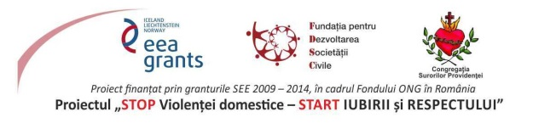
INVITAŢIE

Surorile Providenţei din Cireşoaia – Slănic Moldova, vă invită la o Conferinţa ținută de doi specialiști din Iași, duminică 20 septembrie, ora 10.00, la Căminul Bisericii.
Împreună vom aborda problemele care frământă familia astăzi și vom căuta soluții în rezolvarea lor.
Vă aşteptăm cu drag şi vă mulţumim!
Sr. Elisabeta Butnaru

